基本公共卫生服务项目
- 居民健康档案管理
- 服务内容
- 居民健康档案的内容
居民健康档案内容包括个人基本信息、健康体检、重点人群健康管理记录及其他相关医疗卫生服务记录。

- 个人基本情况包括姓名、性别、联系方式等相关基础信息和既往史、家族史等相关健康信息。
- 健康体检包括一般健康检查、生活方式、现阶段及既往健康状况和其疾病用药情况、健康评价等。
- 重点人群健康管理记录包括国家基本公共卫生服务项目要求的高血压、糖尿病、65岁及以上老年人、严重精神障碍、结核病、0-6岁儿童、孕产妇等各类重点人群的健康管理记录。
- 其他医疗卫生服务记录包括上述记录之外的其他接诊、转诊、会诊记录等。

- 服务流程
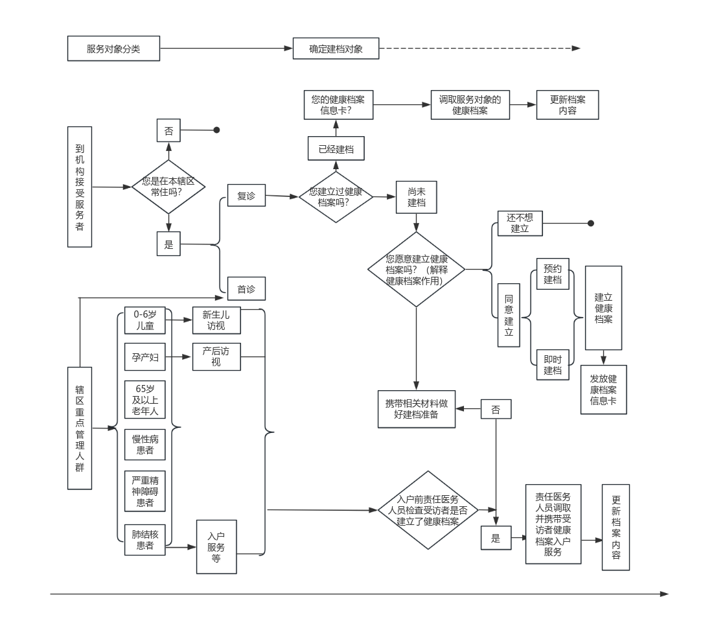
- 确定建档对象流程图

- 居民健康档案管理流程图
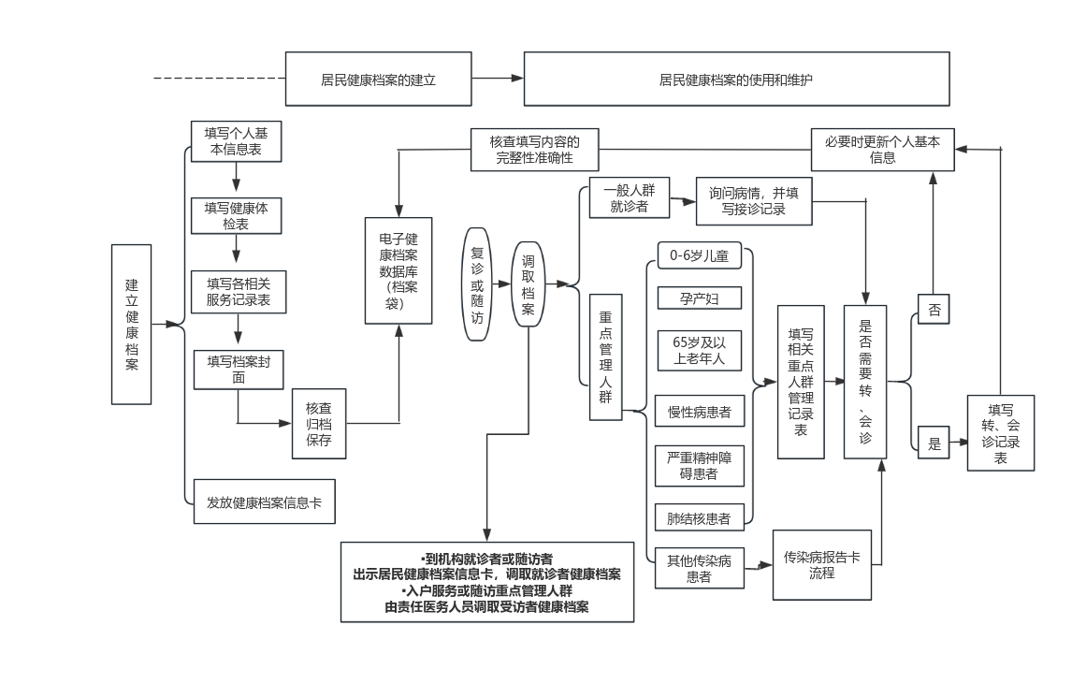

- 联系方式：
- 绿地社区卫生服务中心自管站：公卫办（3970185）
责任区域：和顺新里程、黄山府邸、机电技师学校家属区、一轻校家属区、净化设备厂宿舍
- 绿地世纪城社区卫生服务站：谢堃（13865041121）
责任区域：柏仕公馆、摩尔公馆、摩尔别墅、津桥南、北苑、布鲁斯一期
- 鼎元学府社区卫生服务站：秦莉（18505527995）
责任区域：鼎元学府、卢浮公馆、派克公馆、布鲁斯二期

- 健康教育
- 健康教育内容
- 宣传普及《中国公民健康素养-基本知识与技能（2015版）》。配合相关部门开展公民健康素养促进行动。
- 对青少年、妇女、老年人、残疾人、0-6岁儿童家长等人群进行健康教育。
- 开展合理膳食、控制体重、适当运动、心理平衡、改善睡眠、限盐、控烟、限酒、科学就医、合理用药、戒毒等健康生活方式和可干预危险因素的健康教育。
- 开展心脑血管、呼吸系统、内分泌系统、肿瘤、精神疾病等重点慢性非传染病疾病和结核病、肝炎、艾滋等重点传染性疾病的健康教育。
- 开展食品卫生、职业卫生、放射卫生、环境卫生、饮水卫生、学校卫生和计划生育等公共卫生问题的健康教育
- 开展突发公共卫生事件应急处理、防灾减灾、家庭急救等健康教育。
- 宣传普及医疗卫生法律法规及相关政策。

- 服务形式及要求
- 提供健康教育资料
①发放印刷资料
②播放影像资料
- 设置健康教育宣传栏
- 开展公众健康咨询活动
- 举办健康知识讲座
- 开展个体化健康教育
- 服务流程
咨询电话0552-3970185
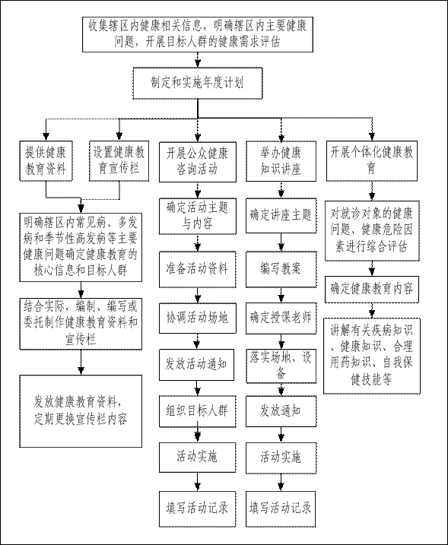

- 预防接种
- 服务内容
- 及时为辖区内所有居住满3个月的0-6岁儿童建立相关儿童接种档案。
- 采取预约、电话、短信、网络等适宜方式，通知儿童监护人，告知接种疫苗的种类、时间、地点和相关要求。
- 每半年对辖区内儿童的预防接种卡（簿）进行1次核查和整理，查缺补漏，并及时进行补种。
- 做好相关常规接种、各种群体性接种及应急接种等工作。
- 如发现疑似预防接种异常反应，接种人员应按照《全国疑似预防接种异常反应监测方案》的要求进行处理和报告。
- 服务流程
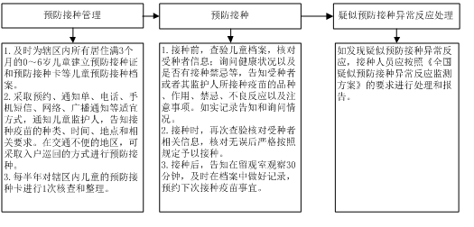
- 绿地社区卫生服务中心接种时间：周一、周三全天上午8:00-11:30，下午14:30-17:00，周六上午8:00-11:30。
- 咨询电话：0552-3970058

四、0～6岁儿童健康管理

（一）免费为儿童提供如下基本保健服务内容
1.为辖区儿童建立儿童保健手册及儿保卡。
2.提供新生儿家庭访视，定期健康体检。
出生-1岁：满月或42天、3个月、6个月、8个月、12个月；
1-3岁：18个月、24个月、30个月、36个月；
4-6岁：4岁、5岁、6岁分别体检一次。

- 体检内容称体重，测量身长、头围、皮下脂肪，心肺听诊、肝脾触诊、眼视力保健筛查、听性行为筛查、五官检查，扁桃体、口腔检查、出牙数、龋齿数检查，皮肤、淋巴结检查，血红蛋白检测，生长发育监测及评价，髋关节发育异常筛查、婴幼儿辅食添加指导、孤独症心理行为发育筛查、中医药保健指导、婴幼儿常见病预防、意外伤害预防等，对体弱儿、高危儿建立专案随访及转诊管理。

（三）办理儿童保健手册需携带
1、出生医学证明
2、父母有效身份证
3、儿童户口本及常住证明

（四）服务流程
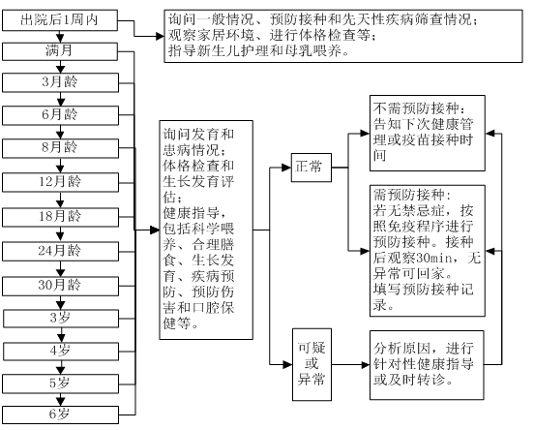
（五）咨询电话：0552-3970058

五、孕产妇健康管理

（一）免费为孕产妇提供如下基本保健服务内容:
1、建立孕产妇保健手册及妇保卡。
2、提供孕期常规产前检查服务与产后访视服务。
（二）孕产期检查时间与内容：
1、孕13周前：建册、首次产前检查、血常规、尿9项、ABO血型、RH血型、艾滋病、梅毒和乙肝检测、肝肾功能、妊娠风险筛查。
2、孕16-20周：产前检查、尿9项、B超、唐氏筛查、妊娠风险筛查评估。
3、孕21-24周：产前检查、尿9项、妊娠风险筛查评估。
4、孕25-36周：产前检查、骨盆外测量、尿9项、B超、妊娠风险筛查评估。
5、孕37-40周：产前检查、血常规、尿9项、妊娠风险筛查评估。
6、访视（母子同访）：了解产妇精神、睡眠、饮食、大小便情况，测血压、体温、检查乳房、乳汁、子宫恢复、恶露、伤口愈合情况、指导产褥期卫生、母乳喂养和避孕方法。新生儿访视:测体温、称体重、口腔检查、观察皮肤黄疸情况、检查脐带、新生儿遗传代谢性疾病筛查与听力筛查询问指导、新生儿护理指导、预防接种指导。(家庭访视:第一次：出院后7天内，第二次：产后28天-30天)
7、产后42天健康体检与指导。
（三）办理孕产妇保健手册需携带
孕妇户口本及常住证明，夫妻双方身份证，B超单
（四）服务流程
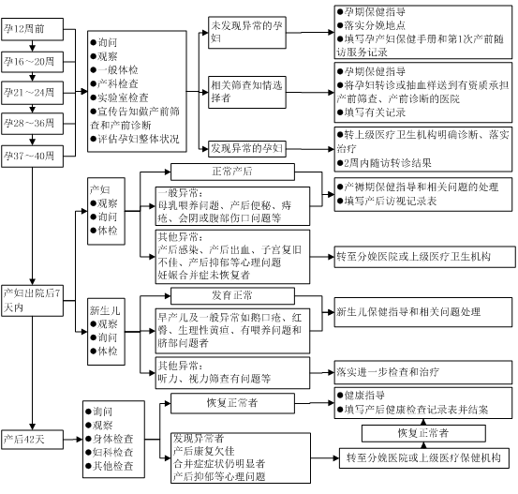
（五）咨询电话:0552-3975180

六、老年人健康管理

（一）服务内容
每年为老年人提供1次健康管理服务，包括生活方式和健康状况评估、体格检查、辅助检查和健康指导。
1.生活方式和健康状况评估。通过问诊及老年人健康状态自评了解其基本健康状况、体育锻炼、饮食、吸烟、饮酒、慢性疾病常见症状、既往所患疾病、治疗及目前用药和生活自理能力等情况。
2.体格检查。包括体温、脉搏、呼吸、血压、身高、体重、腰围、皮肤、浅表淋巴结、肺部、心脏、腹部等常规体格检查，并对口腔、视力、听力和运动功能等进行粗测判断。
3.辅助检查。包括血常规、尿常规、肝功能（血清谷草转氨酶、血清谷丙转氨酶和总胆红素）、肾功能（血清肌酐和血尿素）、空腹血糖、血脂（总胆固醇、甘油三酯、低密度脂蛋白胆固醇、高密度脂蛋白胆固醇）、心电图和腹部B超（肝胆胰脾）检查。
4.健康指导。
（二）服务流程
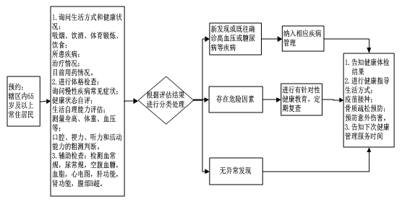
（三）咨询电话：0552-3970185

七、高血压患者健康管理
（一）服务内容
1.筛查
（1）对辖区内35岁及以上常住居民，每年为其免费测量一次血压（非同日三次测量）。
（2）对第一次发现收缩压≥140mmHg和（或）舒张压≥90mmHg的居民在去除可能引起血压升高的因素后预约其复查，非同日3次测量血压均高于正常，可初步诊断为高血压。建议转诊到有条件的上级医院确诊并取得治疗方案，2周内随访转诊结果，对已确诊的原发性高血压患者纳入高血压患者健康管理。对可疑继发性高血压患者，及时转诊。
2.随访评估
对原发性高血压患者，每年要提供至少4次面对面的随访。
（1）测量血压并评估是否存在危急情况，如出现收缩压≥180mmHg和（或）舒张压≥110mmHg；意识改变、剧烈头痛或头晕、恶心呕吐、视力模糊、眼痛、心悸、胸闷、喘憋不能平卧及处于妊娠期或哺乳期同时血压高于正常等危急情况之一，或存在不能处理的其他疾病时，须在处理后紧急转诊。对于紧急转诊者，社区卫生服务中心（站）应在2周内主动随访转诊情况。
（2）若不需紧急转诊，询问上次随访到此次随访期间的症状。
（3）测量体重、心率，计算体质指数（BMI）。
（4）询问患者疾病情况和生活方式，包括心脑血管疾病、糖尿病、吸烟、饮酒、运动、摄盐情况等。
（5）了解患者服药情况。
3.分类干预
（1）对血压控制满意（一般高血压患者血压降至140/90 mmHg 以下；≥65岁老年高血压患者的血压降至150/90 mmHg以下，如果能耐受，可进一步降至140/90 mmHg以下；一般糖尿病或慢性肾脏病患者的血压目标可以在140/90 mmHg基础上再适当降低）、无药物不良反应、无新发并发症或原有并发症无加重的患者，预约下一次随访时间。
（2）对第一次出现血压控制不满意，或出现药物不良反应的患者，结合其服药依从性，必要时增加现用药物剂量、更换或增加不同类的降压药物，2周内随访。
（3）对连续两次出现血压控制不满意或药物不良反应难以控制以及出现新的并发症或原有并发症加重的患者，建议其转诊到上级医院，2周内主动随访转诊情况。
（4）对所有患者进行有针对性的健康教育，与患者一起制定生活方式改进目标并在下一次随访时评估进展。告诉患者出现哪些异常时应立即就诊。
4.健康体检
对原发性高血压患者，每年进行1次较全面的健康检查，可与随访相结合。内容包括体温、脉搏、呼吸、血压、身高、体重、腰围、皮肤、浅表淋巴结、心脏、肺部、腹部等常规体格检查，并对口腔、视力、听力和运动功能等进行判断。具体内容参照《居民健康档案管理服务规范》健康体检表。
（二）服务流程
1、高血压筛查流程图
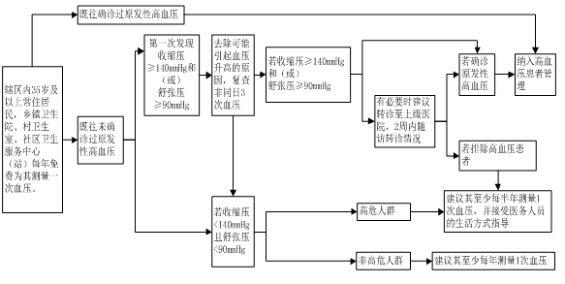
2、高血压患者随访流程图
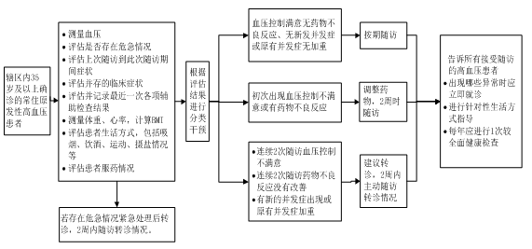
（三）咨询电话：0552-3970185

八、2型糖尿病患者健康管理

（一）服务内容
1.筛查
对工作中发现的2型糖尿病高危人群进行有针对性的健康教育，建议其每年至少测量1次空腹血糖，并接受医务人员的健康指导。
2.随访评估
对确诊的2型糖尿病患者，每年提供4次免费空腹血糖检测，至少进行4次面对面随访。
（1）测量空腹血糖和血压，并评估是否存在危急情况，如出现血糖≥16.7mmol/L或血糖≤3.9mmol/L；收缩压≥180mmHg和/或舒张压≥110mmHg；意识或行为改变、呼气有烂苹果样丙酮味、心悸、出汗、食欲减退、恶心、呕吐、多饮、多尿、腹痛、有深大呼吸、皮肤潮红；持续性心动过速（心率超过100次/分钟）；体温超过39摄氏度或有其他的突发异常情况，如视力突然骤降、妊娠期及哺乳期血糖高于正常值等危险情况之一，或存在不能处理的其他疾病时，须在处理后紧急转诊。对于紧急转诊者，乡镇卫生院、村卫生室、社区卫生服务中心（站）应在2周内主动随访转诊情况。
（2）若不需紧急转诊，询问上次随访到此次随访期间的症状。
（3）测量体重，计算体质指数（BMI），检查足背动脉搏动。
（4）询问患者疾病情况和生活方式，包括心脑血管疾病、吸烟、饮酒、运动、主食摄入情况等。
（5）了解患者服药情况。
3.分类干预
（1）对血糖控制满意（空腹血糖值<7.0mmol/L），无药物不良反应、无新发并发症或原有并发症无加重的患者，预约下一次随访。
（2）对第一次出现空腹血糖控制不满意（空腹血糖值≥7.0mmol/L）或药物不良反应的患者，结合其服药依从情况进行指导，必要时增加现有药物剂量、更换或增加不同类的降糖药物，2周时随访。
（3）对连续两次出现空腹血糖控制不满意或药物不良反应难以控制以及出现新的并发症或原有并发症加重的患者，建议其转诊到上级医院，2周内主动随访转诊情况。
（4）对所有的患者进行针对性的健康教育，与患者一起制定生活方式改进目标并在下一次随访时评估进展。告诉患者出现哪些异常时应立即就诊。
4.健康体检
对确诊的2型糖尿病患者，每年进行1次较全面的健康体检，体检可与随访相结合。内容包括体温、脉搏、呼吸、血压、空腹血糖、身高、体重、腰围、皮肤、浅表淋巴结、心脏、肺部、腹部等常规体格检查，并对口腔、视力、听力和运动功能等进行判断。具体内容参照《居民健康档案管理服务规范》健康体检表。

（二）服务流程
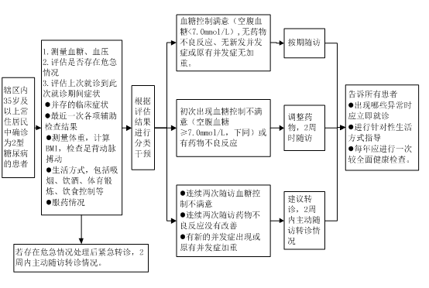
（三）咨询电话：0552-3970185
绿地社区卫生服务中心上门服务流程及服务项目

建立辖区内居民健康档案→社区诊断→进行家庭医生签约→按照服务包内容提供每年四次上门健康巡诊随访服务→对行动不便、长期卧床、需要家庭医生提供上门服务的患者经过签约团队进行可行性评估后、提供上门诊疗护理服务（上门抽血，换药、中医康复护理、肢体康复训练等）。
联系方式：
绿地社区卫生服务中心辖区有3家卫生服务站，做居民的健康守门人，网格化同质化管理辖区内居民。
- 绿地社区卫生服务中心自管站：公卫办（3970185）
责任区域：和顺新里程、黄山府邸、机电技师学校家属区、一轻校家属区、净化设备厂宿舍
- 绿地世纪城社区卫生服务站：谢堃（13865041121）
责任区域：柏仕公馆、摩尔公馆、摩尔别墅、津桥南、北苑、布鲁斯一期
- 鼎元学府社区卫生服务站：秦莉（18505527995）
责任区域：鼎元学府、卢浮公馆、派克公馆、布鲁斯二期

